Daum 클라우드 이용안내

어디서나 바로 열어보는 내 폴더, Daum 클라우드
웹과 내 PC 그리고 스마트폰에서도 문서나 사진을 손쉽게 저장하고 공유할 수 있습니다.
Daum 클라우드로 편해지는 생활, 만나보세요

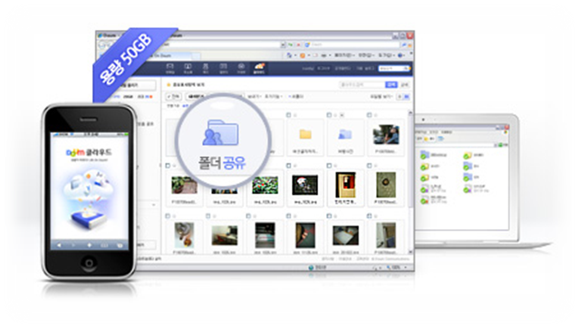
내 폴더를 어디서나 바로 확인
사용하던 폴더 그대로 웹과 PC 그리고 스마트폰에서 확인하고 관리할 수 있습니다.
- PC에서 이용하기: PC 싱크 프로그램을 이용하면 실시간으로 파일과 폴더가 PC와 웹에 동일하게 저장됩니다.
- 스마트폰에서 이용하기: 스마트폰의 파일을 웹에 바로 저장하거나, 웹에 있는 문서와 사진을 간편하게 확인할 수 있습니다.

함께 협업하고 공유하는 공간
이제 폴더로 공유하세요. 번거롭게 메일이나 메신저로 전달할 필요 없이 문서나 사진을 간단하게 공유할 수 있습니다. 팀 프로젝트로 협업할 때, 친구들과 찍은 사진들을 공유할 때 편리한 클라우드를 이용하세요.

잘못 삭제해도 간단히 되돌릴 수 있어 안심
파일을 잘못 덮어쓰거나 삭제해도 클라우드면 안심할 수 있습니다. 파일 버전관리 기능으로 편집한 파일을 이전 버전으로 되돌리거나 다른 이름으로 새로 저장 할 수 있습니다

1. 처음 사용하기
Daum 클라우드는 실명 인증된 아이디로 이용할 수 있습니다.
또한 본인 실명의 여러 아이디를 하나의 클라우드로 연동해 이용할 수 있습니다.

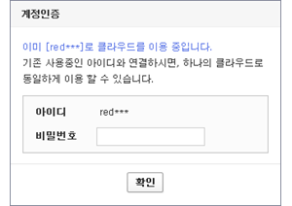

2. 파일 올리기/내려받기
간편하게 파일이나 폴더를 올리고 내려 받을 수 있도록 스마트 업로더를 제공하고 있습니다.

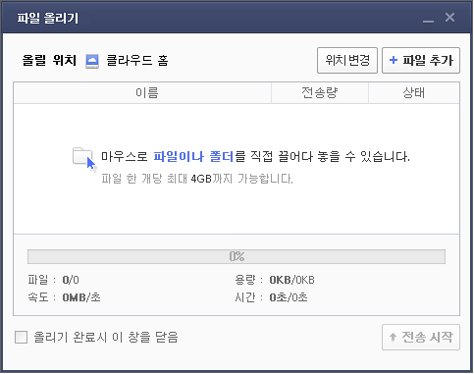

스마트 업로더의 기능
- 파일 한 개 당 최대 4GB까지 올릴 수 있습니다.
- 여러 개의 파일과 폴더를 올리거나 내려 받을 수 있습니다.
- 마우스로 파일이나 폴더를 직접 끌어서 올리거나 내려 받을 수 있습니다.

(1) 파일 올리기
클라우드 왼쪽 상단의 [파일 올리기] 버튼을 클릭하면 스마트 업로더 창이 뜹니다.
스마트 업로더창의 [파일 추가] 버튼을 누르거나, 마우스로 파일이나 폴더를 직접 끌어다 놓아 파일을 올릴 수 있습니다.

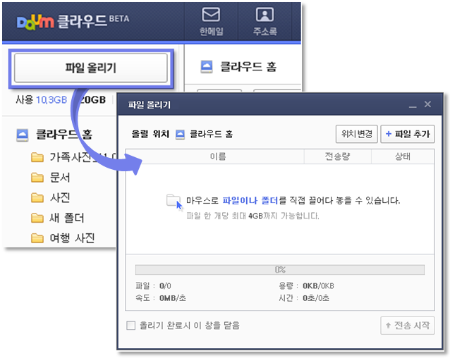

(2) 파일 내려 받기
내려 받을 파일(다수개, 폴더 다운로드 가능)을 선택한 후 [내려받기] 버튼을 클릭하면, 저장할 위치 선택창이 뜹니다. 파일을 저장할 폴더를 선택한 후 [확인] 버튼을 클릭하면 스마트 업로더가 선택한 폴더에 파일을 내려 받습니다. 스마트 업로더는 여러 개의 파일 뿐만 아니라 폴더째로도 내려 받을 수 있어 편리합니다.

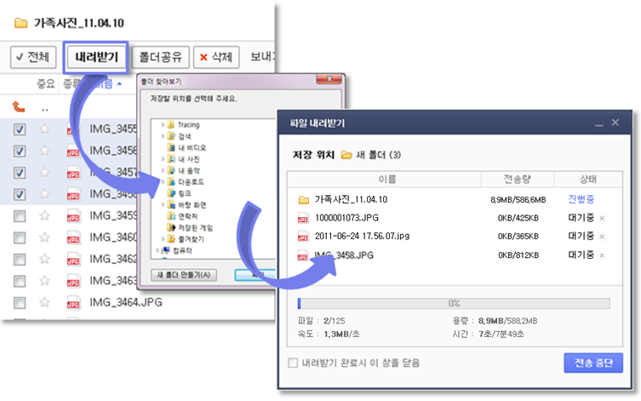

3. 폴더 공유하기
내 클라우드의 폴더를 폴더 당 최대 50명까지 공유할 수 있습니다. 공유폴더에 올린 문서나 사진들은 함께 공유하고 있는 상대방도 확인하고 편집할 수 있습니다. 팀 프로젝트로 자료를 공유하고 보고서를 함께 작성할 때, 여행 사진을 간편하게 공유하고 싶을 때 유용한 기능입니다.

(1) 폴더 공유하기
공유하려는 폴더를 선택 후 [폴더공유] 버튼을 클릭하면, 공유하기 팝업창이 뜹니다.
공유하기 팝업창에서 공유할 상대방의 이메일 주소를 입력 후 [공유초대] 버튼을 클릭하면, 상대방에게 공유초대가 발송됩니다.

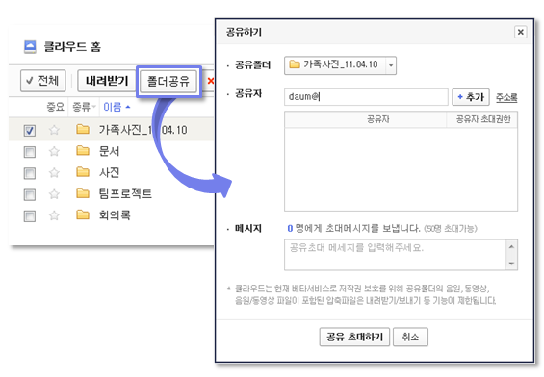

- 공유폴더의 음원 및 동영상, 음원/동영상 파일을 올릴 수 없으며, 공유폴더에 포함된 음원 및 동영상, 음원/동영상이 포함된 압축파일은 기능이 제한적용 됩니다.

4. 파일버전 관리
파일을 잘못 편집했거나, 다른 파일을 동일한 이름에 덮어쓰기 하였을 때 파일의 버전을 확인하고 이전으로 돌릴 수 있습니다.
파일버전 관리 기능은 100MB 크기 이하의 문서 및 이미지 파일을 지원하며 수정일로부터 최대 30일까지 이전 버전으로 되돌릴 수 있습니다.

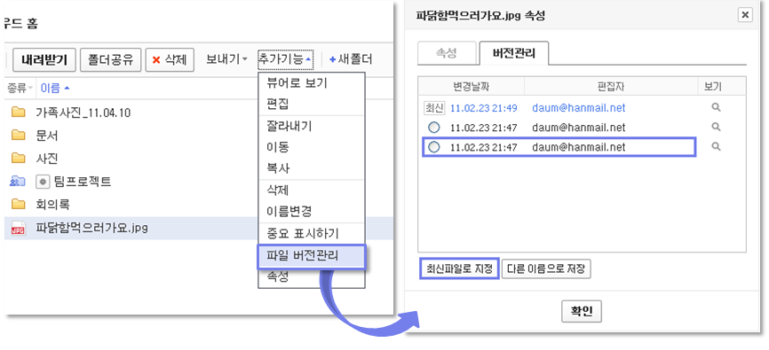

5. PC 싱크 프로그램
PC 싱크 프로그램을 설치해, 클라우드와 내 PC의 폴더를 실시간으로 동기화해 저장할 수 있습니다.
클라우드에 저장된 파일은 PC에도 동시에 저장되기 때문에 인터넷이 되지 않는 상황에서도 내 컴퓨터에 저장된 클라우드 폴더를 열어 자료를 편집할 수 있습니다. 인터넷이 연결되지 않은 상태에서 변경된 내역은 인터넷이 연결되면 다시 싱크 설정되어 자동으로 클라우드에 저장됩니다.

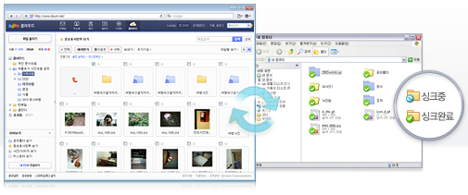

(1) 지원 운영체제
- Windows: Windows XP, Vista, 7
- Mac: Mac OS X 10.5 이상
- Linux: Nautilus 2.16 이상/Ubuntu x86, Fedora x86 지원

(2) 설치 및 설정
클라우드 웹 페이지(http://cloud.daum.net/disk/Index.daum#ViewPcAppHelpCmd)에서 설치 프로그램을 다운 받아 설치합니다. 설치가 완료되면 싱크 설정이 진행됩니다. 싱크 설정 시 싱크할 아이디를 설정한 뒤 클라우드를 만들 위치를 선택하면 모든 설정이 완료되고 클라우드와 싱크가 자동으로 진행됩니다.

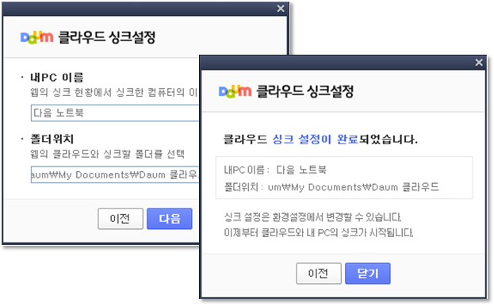

6. 스마트폰 애플리케이션
스마트폰으로 찍은 사진과 동영상을 클라우드에 바로 올릴 수 있고, 클라우드에 저장된 다양한 파일들을 스마트폰 애플리케이션에서 확인할 수 있습니다.

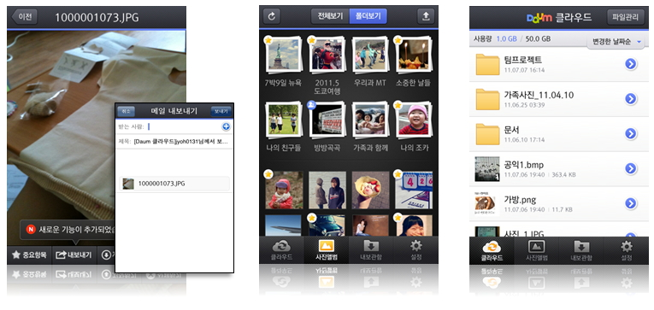

클라우드 애플리케이션의 기능
- 이동 중에도, 컴퓨터를 이용할 수 없을 때에도 스마트폰으로 바로 문서를 확인하고 전송할 수 있습니다.
- 스마트폰에 저장된 수많은 사진과 동영상을 한꺼번에 클라우드에 저장할 수 있습니다.
- 스마트폰에서도 사진 및 문서파일을 폴더째 공유하고 실시간으로 확인할 수 있어 효율적인 협업이 가능합니다.

(1) 애플리케이션 설치
- iPhone/iPod Touch: 앱스토어에서 “다음 클라우드” 검색 후 설치
(http://itunes.apple.com/kr/app/id432047993?mt=8)
- Android폰: 마켓의 검색버튼을 누르고 “다음 클라우드” 검색 후 설치
(https://market.android.com/details?id=net.daum.android.cloud)

* 자세한 이용안내는 클라우드 모바일 애플리케이션 소개페이지(http://mobile.daum.net/web/mobileApp.daum?serviceId=cloud) 를 참고하여 주시기 바랍니다.

